К-1 вар 8

Исходные данные.

Уравнение движения по оси x, см. | Уравнение движения по оси y, см. | Время, с.
x(t) = 7sin(πt²/6)+3 | y(t) = 2-7cos(πt²/6) | t₁=1

Найти.
По заданным уравнениям движения точки М установить вид её траектории и для момента t=t₁(c) найти положение точки на траектории, её скорость, полное, касательное и нормальное ускорения, а также радиус кривизны траектории.

Решение.
1) Уравнения движения можно рассматривать как параметрические уравнения траектории точки. Чтобы получить уравнение траектории необходимо исключить t из уравнений. Получаем что
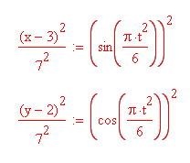
Суммируя, получаем:
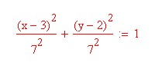
Это каноническое уравнение эллипса. То есть траекторией движения точки является круг радиуса 7 сантиметров.

2) Определим координаты точки в момент времени t₀=0 и при t₁=1.

x(0) = 3 см, y(0) = -5 см,
x(1) = 6.5 см, y(1) = -4.06 см.

3) Найдем скорость точки дифференцируя по времени уравнения движения точки.

V_{x} = x΄ = 7/3∙cos(πt²/6)∙πt, см/с.
V_{y} = y΄ = 7/3∙sin(πt²/6)∙πt, см/с.

При t₁=1c скорости точки по осям равны
V_{x}(t₁) = x΄(1) = 7/3∙cos(π/6)∙π = 6.348 см/с.
V_{y}(t₁) = y΄(1) = 7/3∙sin(π/6)∙π = 3.665 см/с.

При этом модуль скорости в данной точке равен
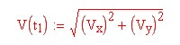
Откуда V(1) = 7.33 см/с.

4) Найдем ускорение точки дифференцированием по времени уравнений V_{x} и V_{y}.

W_{x} = V_{x}΄ = x΄΄ = [7/3∙cos(πt²/6)∙πt]΄ = 7/3∙(cos(πt²/6) - πt²/3∙sin(πt²/6))∙π , см/с².
W_{y} = V_{y}΄ = y΄΄ = [7/3∙sin(πt²/6)∙πt]΄ = 7/3∙(sin(πt²/6) + πt²/3∙cos(πt²/6))∙π , см/с².

При t₁=1c ускорения точки вдоль осей координат равны
W_{x}(t₁) = x΄΄(1) = 7/3∙(cos(π/6) - π/3∙sin(π/6))∙π = 2.51 см/с².
W_{y}(t₁) = y΄΄ (1) = 7/3∙(sin(π/6) + π/3∙cos(π/6))∙π = 10.313 см/с².

При этом модуль ускорения в данной точке равен
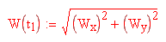
Откуда W(1) = 10.614 см/с².

5) Модуль касательного ускорения в точке равен
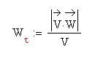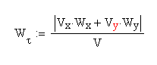
Отсюда W _{τ} = 7.33 см/с².

Тангенциальное ускорение является проекцией ускорения точки на вектор её скорости.
Если оно положительно, то тоска движется равноускоренно, иначе – равнозамедленно. В нашем случае точка движется с положительным ускорением (равноускоренно).

6) Модуль нормального ускорения всегда направлен к центру кривизны траектории и в данной точке равен

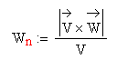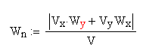
Отсюда W_{n} = 7.676 см/с².

После нахождения нормальной составляющей ускорения можно найти радиус кривизны траектории из выражения

В нашем случае траектория представляет собой круг, то есть радиус кривизны траектории постоянен и равен 7 см.

7) Так как вектор полного ускорения складывается из векторов тангенциального и нормального:
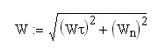
то можно проверить правильность нахождения проекций ускорения на оси координат.
Действительно:

То есть результаты выполнения расчётно-графической работы верны.
Результаты расчётов.

x(1) = 6.5 см, y(1) = -4.06 см.

V_{x}, см/с | V_{y}, см/с | V, см/с | W_{x}, см/с² | W_{y}, см/с² | W, см/с² | W_{τ}, см/с² | W_{n}, см/с²
6.34 | 3.66 | 7.33 | 2.51 | 10.31 | 10.61 | 7.33 | 7.67

